Guide til ansøgninger til Kliplev Kan puljen
Når du klikker på linket til ansøgningsskemaet, bliver du ledt videre til en login-side, hvor du skal logge ind med dit MitID.
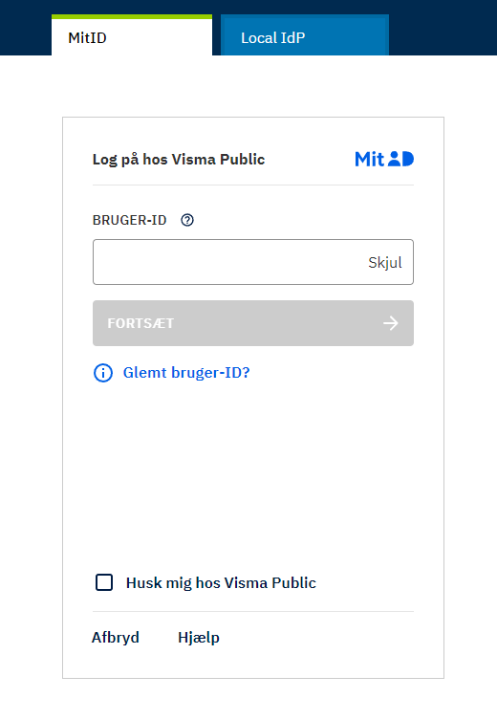
Herefter kommer du videre til selve ansøgningsskemaet.
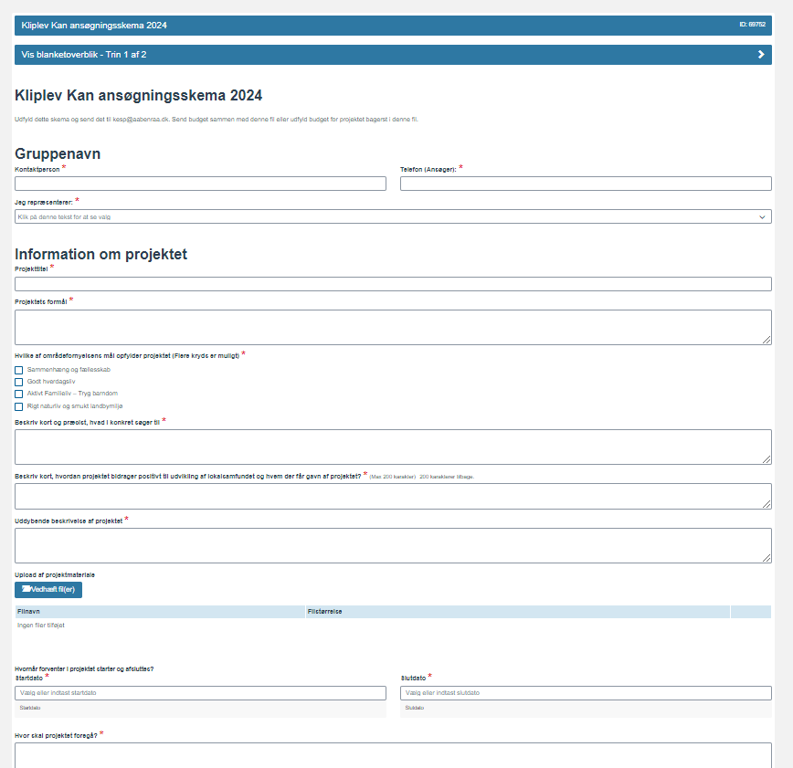
(udsnit af ansøgningsskemaet)
Herefter er det bare at udfylde skemaet. Bemærk at alle felterne er obligatoriske, ligesom det er obligatorisk at vedhæfte et budget (nederst i ansøgningen). Undervejs kan der vedhæftes projektmateriale, hvis det skønnes nødvendigt – dette er ikke obligatorisk.
Når man under
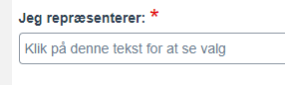
Vælger ’Forening’ eller ’Virksomhed’ kommer der yderligere felter frem. Disse skal også udfyldes. Hvis man ikke kan huske foreningens eller virksomhedens CVR-nummer, kan man slå det op på www.cvr.dk
Vælger man ’Privatperson’ bliver man bedt om at skrive navnet på den man søger for – hvis det er en selv, skriver man selvfølgelig sit eget navn.
Når man er kommet igennem skemaet, skal det sendes ind og det gøres ved at klikke på ’Send’ nederst i højre hjørne.
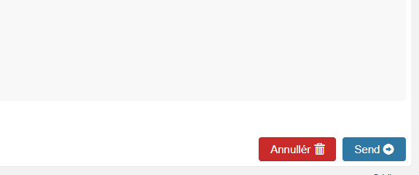

Hvis man har fået udfyldt noget forkert, vil skemaet markere det med rødt undervejs og skrive, hvad fejlen er. F.eks. kan der i ’Beløb’ kun stå hele tal.

Når du har trykket send, modtager du en kvitterings mail i din e-boks.

Hvis du har spørgsmål eller løber ind i problemer undervejs, er du velkommen til at tage fat i en fra pujlegruppen.
Søren Frederiksen
sfr@signandbrand.dk
Tlf.: 24 42 82 72
Eskild Thaysen
ethaysen@gmail.com
Tlf.: 61 72 79 94
Thomas Majholt
tmajholt@gmail.com
Tlf.: 26 22 26 52

